Муниципальное бюджетное дошкольное образовательное учреждение «Детский сад №6 «Солнышко» общеразвивающего вида с приоритетным осуществлением деятельности по социально-личностному направлению развития детей»

«Знай героев в лицо.»

Воспитатель:
Слабенко Лариса Евгеньевна

Владимирская область
Г. Юрьев-Польский
2022год

Программное содержание

Формировать гордость за подвиги героев земляков.
Воспитывать патриотические чувства у старших дошкольников; закрепить знания детей о героях земляках; уважение к ветеранам ВОВ. Научить детей переживать чувство радости от самостоятельно выполненного труда. Закрепить умение детей лепить самолет из отдельных частей ,правильно передавая их форму и пропорции.
Материалы: презентация « военные самолеты».прослушивание песен военных лет ,пластилин.
Взаимосвязь с другими НОД.
Чтение художественной литературы, прослушивание музыкальных произведений о ВОВ.
Словарная работа: Курсант, »Юнкерсы», Фюзеляш, Ошеломило, иду на таран, машина вошла в штопор, медсанбат, метеоусловия, курсанты.
Взаимосвязь с семьей
Организация выставки рисунков «Военные самолеты нашей армии», экскурсии по улицам города названным в честь героев-земляков .Возложение цветов в праздники.
Словарная работа:Летчики-курсанты,аэродром,бомбордировщирки,штурмовики,инженер –конструктор.
Предполагаемый результат:
Обогатить уголок партиотического воспитания альбомом « военные самолеты нашей армии»
зтапы | содержание | время
1 процесс вовлечения | Дети в группе замечают новую энциклопедию «_военные самолеты»,рассматривают ее .Как вы думаете случайно оказалась эта книга у нас в группе ?О чем она нам хочет рассказать? О самолетах, и о летчиках которые защищали нашу родину.(фото 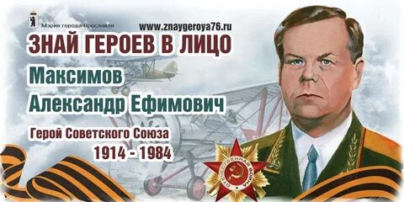
2 Процесс целеполагания | -Ребята ,вы знаете героев земляков? Назовите их(ответы)  Какие улицы носят их названия?(ответы)  Мы с вами знакомились с летчиком- Григорий Иванович Пулов. Мы узнали как он сражался во время войны. А книга предлагает нам познакомиться сегодня с новым героем Максимовым Александром Ефимовичем. | 2-3 минуты
3 процесс планирования | Физкульт -минутка »летчики на аэродром»Мп3 интернет ресурсы.(летчики на аэродром заводим мотор, в полет, внимание посадка –Антарктида- ходим как пингвины, летчики на аэродром внимание посадка –Африка(обезьянки)и т.д.  Хотите узнать о герое-земляке летчике  (НА экране появляется слайды –фото жизни летчика.)  Максимов Александр Ефимович родился 15 августа 1914 г. в селе Перелоги Суздальского уезда (сейчас – урочище в Юрьев-Польском районе Владимирской области) в семье крестьянина.  Рос любознательным. окончил Тамбовскую школу пилотов ГВФ.  А.Е. Максимов вспоминает:  — В ночь с субботы на воскресенье завыла сирена. У нас часто были учебные тревоги, но тут мы поняли — случилось что-то серьезное. Все мы, летчики-курсанты, мигом построились на аэродроме. Война... В тот же день на стол командира легла стопа рапортов о немедленной отправке на фронт, в том числе был и мой рапорт. Командир отказал.  — Я понимаю ваше желание, — говорил он курсантам, — но у вас нет еще достаточной подготовки. Выучим как следует, чтобы уж бить врага, так бить наверняка.  — 10 августа 1941 года мы закончили школу и получили звание военных летчиков. Я был назначен в 8-й запасной авиаполк под Саратовом. Некоторое время работал инструктором, учил молодых, из которых какой-то особой, врожденной храбростью отличался Тимур Фрунзе. Но фронт неотступно был у меня в мыслях и при первой же возможности я оказался там.  Вначале летчик А. Максимов летал на истребителе, прикрывая тяжелые бомбардировщики и штурмовики(показ слайдов на экране). А свое первое боевое крещение получил 12 декабря 1941 года. Тогда все окончилось благополучно.  Первую боевую победу одержал 19 февраля 1942 года. Один вылетел на перехват самолетов противника в район Гжатска (ныне город Гагарин). Вступил в бой с пятью немецкими бомбардировщиками «Ю-88», которые были на подходе к цели бомбометания, два из них сбил, остальные, побросав хаотично бомбы, развернулись в обратном направлении.  — А вот под Гжатском, — продолжает свой рассказ Александр Ефимович, — в феврале 1942 года, окрестил противник меня и мою машину по-настоящему: 170 осколков было в самолете. Меня обстреляли, когда шел с разведки, и я еле-еле дотянул до аэродрома. Залатали тогда мастера части мой пробитый «ЯК», и снова в бой.  Летчика А. Е. Максимова боевые товарищи считали хозяином неба. Его храбростью, отвагой гордились все, с кем пришлось ему воевать. Вот еще один эпизод из боевой биографии летчика А.Е. Максимова. В один из февральских дней 1942 года лейтенант Максимов возвращался из воздушной разведки. До аэродрома оставалось несколько минут полета. Вот и последний ориентир — слева внизу промелькнули строения железнодорожной станции. Но что это? В небе над станцией летчик увидел многочисленные белые барашки взрывов. «Зенитчики отбивают налет фашистских бомбардировщиков», — мелькнуло в сознании летчика. Максимов начал набирать высоту, через 2—3 минуты летчик увидел пятерку «юнкерсов». Вот уже передний из них лег на боевой курс. Мгновение, и он сбросит смертоносный груз. Но именно в этот миг на фашистский бомбардировщик обрушился краснозвездный истребитель. Короткие пулеметная и пушечная очереди выстрелов, и стервятник камнем рухнул на землю. Развернув машину, летчик заметил второй самолет. Тот был почти рядом. Максимов увидел, как вражеский стрелок спешил повернуть турель пулемета в сторону приближающегося советского истребителя. Но не успел. Метким огнем Максимов прошил фюзеляж бомбардировщика. Неожиданное нападение советского истребителя, видно, ошеломило фашистов. Им было уже не до бомбежки. Повернув на сто восемьдесят градусов, они поспешно ушли из сферы боя. Однако Максимов настиг еще одного бомбардировщика и расстрелял его...  истории «воскресения из мертвых».  А дело было так. Шел июнь 1942 года. В составе своей авиачасти старший лейтенант Максимов сражался в районе Орел-Курск-Харьков. Фашистские войска рвались к Сталинграду. Летчики не знали покоя, совершая один за другим боевые вылеты, нанося ощутимые удары по врагу.  18 июня пять самолетов производили воздушную разведку в тылу врага.  — Внимание! Вижу противника! — раздался в наушниках летчиков голос командира. Внизу бесконечным серпантином извивалась дорога. А на ней автомашины, повозки, военная техника с ненавистными черными крестами. И все это движется на восток, к фронту.  — Атакуем! — сигналит своим боевым друзьям Максимов и направляет самолет вниз. Послушные воле командира, направляют вниз машины и другие летчики. Земля бежит навстречу самолету. А там врассыпную улепетывают ядовито-зеленоватые фигурки. Пулеметы советских истребителей прошивают вражеские машины. Одна, вторая вспыхивают, словно факелы.  — Запомнят нас, гады! — в голосе командира удовлетворение.  И снова чистое безоблачное небо. Успешно выполнив задание по разведке, пятерка истребителей возвращалась на родной аэродром.  Вот уже и линия фронта. Еще несколько минут лета — и отдых. И вдруг Александр услышал в наушниках тревожное: «Слева противник». Около двух десятков вражеских бомбардировщиков готовы были пересечь линию фронта и устремиться в наш тыл.  «Ну, нет, не выйдет. Вперед, ребята!» Движением крыльев Максимов показал  , что идет в атаку на головной бомбардировщик. Это был и приказ товарищам вступить в неравный воздушный бой, но не допустить врага до цели. Советские летчики смешали строй врага, один из самолетов со шлейфом дыма свечой пошел вниз.  Александр Максимов первой же очередью поджег «юнкерса». Оставляя полосу дыма, тот все же продолжал лететь. Александр вновь делает заход. Ближе и ближе самолет врага. «Кажется, можно, — думает про себя летчик. — Это наверняка». Он нажимает на гашетку пулемета. Но вместо огненной очереди и привычного «та-та-та» — молчание. На раздумья — секунды. «Иду на таран», — сам себе сказал Александр. Краснокрылый «ястребок» неумолимо сокращал расстояние. «Ударю в хвост», мгновенно решил летчик. Но в самую, казалось, последнюю, решающую секунду самолет Максимова вздрогнул и будто наткнулся на невидимую преграду. Летчик понял: самолет подбит.  Машина падала, а он не мог помешать этому. Не мог, хотя в считанные секунды испробовал все. Самолет был неуправляем. Сила земного притяжения неумолимо влекла его вниз. Машина вошла в штопор. В таких случаях выход один — прыжок с парашютом. Александр еще раз пытается выровнять «ястребок». Последние усилия. Но тщетно. Земля приближалась с невероятной быстротой. Александр откидывает фонарь кабины и пытается вывалиться за борт самолета. И снова удар. Соленая влага залила лицо. «Ранен в лицо», — как автомат фиксировал мозг. Превозмогая боль, летчик посмотрел на землю. Она показалась ему рядом. «Опоздал. И парашют не поможет», — мелькнуло в голове.  Дальше Александр Максимов ничего не помнит. Рассказали очевидцы... Истребитель в плоском штопоре ударился о землю, подскочил вверх, еще раз ударился о край оврага и развалился на части. Кажется, от летчика ничего не осталось. Невозможно остаться живым, упав с высоты двух с половиной километров. Но Максимов остался жив. При первом же ударе самолета о землю его выбросило из кабины, и он упал без сознания.  Самолет был сбит над нейтральной полосой. К нему с нашей и вражеской стороны устремились солдаты. Чтобы не дать врагам первыми подойти к машине, ударила наша артиллерия, минометы. Советские воины вынесли Александра Максимова. В части его считали погибшим. А он, подлечившись в медсанбате, вернулся в строй. Вот и вся история «воскресения из мертвых» Александра Максимова.  Летчик А. Максимов очень ценил дружбу, фронтовое товарищество. Умел разбираться в людях по-настоящему смелых, мужественных, бесстрашных  Звание Героя Советского Союза присвоено 10.4.1945 г.  Из наградного листа на присвоение звания Героя Советского Союза:  «Смелый, инициативный, волевой командир, летчик-истребитель. Требователен к себе и своим подчиненным. За освоение новой реактивной техники и выполнение полетов в сложных метеоусловиях награжден орденами Красной Звезды и Красного Знамени. Имел звание «Военный летчик» 1 -го класса- Имя летчика увековечено на мемориалах героям в Юрьев-Польском и Кольчугино. | 10-12 минут
4 процесс осуществления действий | -Кто из вас хотел бы быть таким смелым, храбрым и отважным летчиком?(ответы)  Каждому летчику нужен самолет. Я предлагаю вам стать инженерами –конструкторами и слепить свой самолет.  Основание из длинных раскатанных колбасок ,крылья из приплюснутых колбасок, колеса из шариков.  Деятельность детей  В честь героя Максимова А.Е. -парад самолетов открыть  Под музыку «День Победы»дети устраивают парад. | 5 минут
5 рефлексия | -О ком мы сегодня говорили?(ответы детей)  Чем Максимов А.Е. прославил нашу землю?(ответы)  Вы хотите быть такими же смелыми и отважными Защитниками Родины? Какое звание получил военный летчик за свой героический поступок? | 1-2 минуты
Приложение:
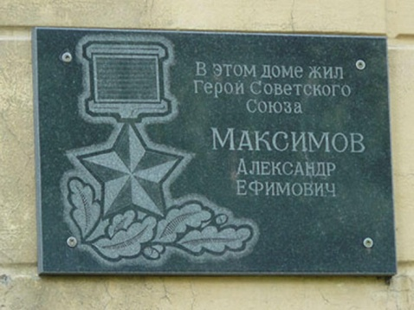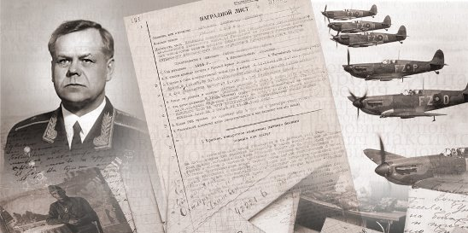
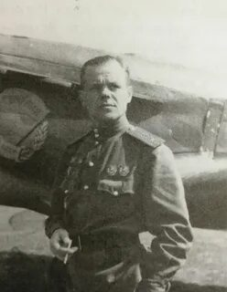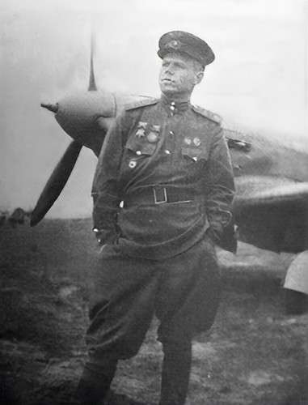
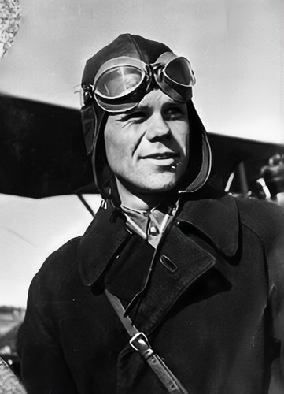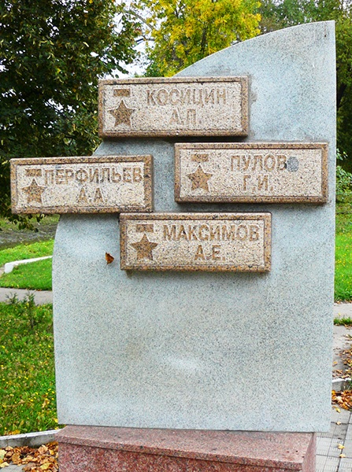

В. Суворов. БЫЛ БЕССТРАШНЫМ ЛЕТЧИКОМ
Максимов Александр Ефимович родился 15 августа 1914 г. в селе Перелоги Суздальского уезда (сейчас – урочище в Юрьев-Польском районе Владимирской области) в семье крестьянина.
Рос любознательным. В 1930 году окончил сельскую школу и правлением колхоза направлен во Владимирскую школу ФЗУ автотранса.
Весной 1934 года получил семилетнее образование и специальность слесаря-автоэлектроремонтника. В том же году по рекомендации райкома комсомола направлен во 2-ю Тамбовскую школу гражданского воздушного флота, по окончании которой получил среднее образование, специальность пилота ГВФ и воинское звание «младший лейтенант запаса». В 1937 году окончил Тамбовскую школу пилотов ГВФ. В 1938—1940 годах работал летчиком-инструктором, командиром звена и начальником отряда во Владимирском и Кольчугинском аэроклубах.
В апреле 1940 года Ивановский областной отдел Осоавиахима командировал А.Е. Максимова на курсы усовершенствования Центрального клуба имени В.П. Чкалова по боевым истребителям «И-16», «И-15». В декабре 1940 года курсы были преобразованы в Астафьевскую военно-авиационную школу.
А.Е. Максимов вспоминает:
— В ночь с субботы на воскресенье завыла сирена. У нас часто были учебные тревоги, но тут мы поняли — случилось что-то серьезное. Все мы, летчики-курсанты, мигом построились на аэродроме. Война... В тот же день на стол командира легла стопа рапортов о немедленной отправке на фронт, в том числе был и мой рапорт. Командир отказал.
— Я понимаю ваше желание, — говорил он курсантам, — но у вас нет еще достаточной подготовки. Выучим как следует, чтобы уж бить врага, так бить наверняка.
— 10 августа 1941 года мы закончили школу и получили звание военных летчиков. Я был назначен в 8-й запасной авиаполк под Саратовом. Некоторое время работал инструктором, учил молодых, из которых какой-то особой, врожденной храбростью отличался Тимур Фрунзе. Но фронт неотступно был у меня в мыслях и при первой же возможности я оказался там.
Вначале летчик А. Максимов летал на истребителе, прикрывая тяжелые бомбардировщики и штурмовики. А свое первое боевое крещение получил 12 декабря 1941 года. Тогда все окончилось благополучно.
Первую боевую победу одержал 19 февраля 1942 года. Один вылетел на перехват самолетов противника в район Гжатска (ныне город Гагарин). Вступил в бой с пятью немецкими бомбардировщиками «Ю-88», которые были на подходе к цели бомбометания, два из них сбил, остальные, побросав хаотично бомбы, развернулись в обратном направлении.
— А вот под Гжатском, — продолжает свой рассказ Александр Ефимович, — в феврале 1942 года, окрестил противник меня и мою машину по-настоящему: 170 осколков было в самолете. Меня обстреляли, когда шел с разведки, и я еле-еле дотянул до аэродрома. Залатали тогда мастера части мой пробитый «ЯК», и снова в бой.
Летчика А. Е. Максимова боевые товарищи считали хозяином неба. Его храбростью, отвагой гордились все, с кем пришлось ему воевать. Вот еще один эпизод из боевой биографии летчика А.Е. Максимова. В один из февральских дней 1942 года лейтенант Максимов возвращался из воздушной разведки. До аэродрома оставалось несколько минут полета. Вот и последний ориентир — слева внизу промелькнули строения железнодорожной станции. Но что это? В небе над станцией летчик увидел многочисленные белые барашки взрывов. «Зенитчики отбивают налет фашистских бомбардировщиков», — мелькнуло в сознании летчика. Максимов начал набирать высоту, через 2—3 минуты летчик увидел пятерку «юнкерсов». Вот уже передний из них лег на боевой курс. Мгновение, и он сбросит смертоносный груз. Но именно в этот миг на фашистский бомбардировщик обрушился краснозвездный истребитель. Короткие пулеметная и пушечная очереди выстрелов, и стервятник камнем рухнул на землю. Развернув машину, летчик заметил второй самолет. Тот был почти рядом. Максимов увидел, как вражеский стрелок спешил повернуть турель пулемета в сторону приближающегося советского истребителя. Но не успел. Метким огнем Максимов прошил фюзеляж бомбардировщика. Неожиданное нападение советского истребителя, видно, ошеломило фашистов. Им было уже не до бомбежки. Повернув на сто восемьдесят градусов, они поспешно ушли из сферы боя. Однако Максимов настиг еще одного бомбардировщика и расстрелял его...
Мы еще не миновали Флотский спуск, выйдя из дома, а уже несколько прохожих приветливо поздоровались, называя моего спутника по имени и отчеству. Да, в Ярославле его знают многие — и молодежь, и пожилые.
Несколько минут шли молча.
— Так на чем мы остановились? — первым нарушил молчание Александр Ефимович. — Ах, да, на истории «воскресения из мертвых».
А дело было так. Шел июнь 1942 года. В составе своей авиачасти старший лейтенант Максимов сражался в районе Орел-Курск-Харьков. Фашистские войска рвались к Сталинграду. Летчики не знали покоя, совершая один за другим боевые вылеты, нанося ощутимые удары по врагу.
18 июня пять самолетов производили воздушную разведку в тылу врага.
— Внимание! Вижу противника! — раздался в наушниках летчиков голос командира. Внизу бесконечным серпантином извивалась дорога. А на ней автомашины, повозки, военная техника с ненавистными черными крестами. И все это движется на восток, к фронту.
— Атакуем! — сигналит своим боевым друзьям Максимов и направляет самолет вниз. Послушные воле командира, направляют вниз машины и другие летчики. Земля бежит навстречу самолету. А там врассыпную улепетывают ядовито-зеленоватые фигурки. Пулеметы советских истребителей прошивают вражеские машины. Одна, вторая вспыхивают, словно факелы.
— Запомнят нас, гады! — в голосе командира удовлетворение.
И снова чистое безоблачное небо. Успешно выполнив задание по разведке, пятерка истребителей возвращалась на родной аэродром.
Вот уже и линия фронта. Еще несколько минут лета — и отдых. И вдруг Александр услышал в наушниках тревожное: «Слева противник». Около двух десятков вражеских бомбардировщиков готовы были пересечь линию фронта и устремиться в наш тыл.
«Ну, нет, не выйдет. Вперед, ребята!» Движением крыльев Максимов показал, что идет в атаку на головной бомбардировщик. Это был и приказ товарищам вступить в неравный воздушный бой, но не допустить врага до цели. Советские летчики смешали строй врага, один из самолетов со шлейфом дыма свечой пошел вниз.
Александр Максимов первой же очередью поджег «юнкерса». Оставляя полосу дыма, тот все же продолжал лететь. Александр вновь делает заход. Ближе и ближе самолет врага. «Кажется, можно, — думает про себя летчик. — Это наверняка». Он нажимает на гашетку пулемета. Но вместо огненной очереди и привычного «та-та-та» — молчание. На раздумья — секунды. «Иду на таран», — сам себе сказал Александр. Краснокрылый «ястребок» неумолимо сокращал расстояние. «Ударю в хвост», мгновенно решил летчик. Но в самую, казалось, последнюю, решающую секунду самолет Максимова вздрогнул и будто наткнулся на невидимую преграду. Летчик понял: самолет подбит.
Машина падала, а он не мог помешать этому. Не мог, хотя в считанные секунды испробовал все. Самолет был неуправляем. Сила земного притяжения неумолимо влекла его вниз. Машина вошла в штопор. В таких случаях выход один — прыжок с парашютом. Александр еще раз пытается выровнять «ястребок». Последние усилия. Но тщетно. Земля приближалась с невероятной быстротой. Александр откидывает фонарь кабины и пытается вывалиться за борт самолета. И снова удар. Соленая влага залила лицо. «Ранен в лицо», — как автомат фиксировал мозг. Превозмогая боль, летчик посмотрел на землю. Она показалась ему рядом. «Опоздал. И парашют не поможет», — мелькнуло в голове.
Дальше Александр Максимов ничего не помнит. Рассказали очевидцы... Истребитель в плоском штопоре ударился о землю, подскочил вверх, еще раз ударился о край оврага и развалился на части. Кажется, от летчика ничего не осталось. Невозможно остаться живым, упав с высоты двух с половиной километров. Но Максимов остался жив. При первом же ударе самолета о землю его выбросило из кабины, и он упал без сознания.
Самолет был сбит над нейтральной полосой. К нему с нашей и вражеской стороны устремились солдаты. Чтобы не дать врагам первыми подойти к машине, ударила наша артиллерия, минометы. Советские воины вынесли Александра Максимова. В части его считали погибшим. А он, подлечившись в медсанбате, вернулся в строй. Вот и вся история «воскресения из мертвых» Александра Максимова.
Летчик А. Максимов очень ценил дружбу, фронтовое товарищество. Умел разбираться в людях по-настоящему смелых, мужественных, бесстрашных. Об одной такой дружбе и рассказал Александр Ефимович.
— Своему младшему другу Пете Косицыну я обязан жизнью. Но сначала несколько слов предыстории. От Пети все отказались, говорили, что он летать не может и фронта ему не видать. Я не знаю, что мне подсказало — опыт, интуиция или что-то другое, — но я сразу решил: возьму его на выучку. Попробую, испытаю.
Вскоре я был направлен в другую часть. Попросил направить со мной и Петю. В начале летной подготовки просил Петю делать то, что делал сам, а после стал давать более сложные и самостоятельные задания, которые необходимы для ведения боя. Позже взял его к себе напарником и не ошибся. Он был, без преувеличения, моим щитом.
Здесь не умолчу о боевой схватке, которая произошла в небе Харькова 5 июля 1942 года. В воздух поднялся весь наш корпус. Еще больше в голубом океане скопилось вражеских самолетов. Это был страшный бой. В любое время можно было попасть под огонь противника. Я увлекся преследованием вражеского истребителя, а в это время другой «мессершмитт» атаковал меня. Он внезапно зашел мне в хвост, казалось, спасения не было. И тут Петя Косицын, рискуя собой и своим самолетом, помешал противнику открыть огонь. Мы продолжали бой с истребителями прикрытия вражеских бомбардировщиков. Я сбил в этом бою два самолета, по и наши машины потрепали здорово. У моего самолета отбили часть крыла, к тому же возвращаться мне пришлось с раненой правой рукой. Вести самолет было неимоверно трудно — рука ослабела, не слушалась, машина давала крен. Но я и Петр дотянули до нашего аэродрома. После мы с Косицыным еще не раз атаковали немецкие самолеты.
...Курская битва (5 июля – 23 августа). Одно из крупнейших сражений Великой Отечественной войны. Советской авиации пришлось и здесь решать особенно сложные задачи. Борьба в воздухе, так же, как и на земле, носила исключительно ожесточенный характер, не прекращаясь ни днем, ни ночью. Наши летчики прочно владели инициативой и удерживали господство в воздухе. Этому во многом способствовали беззаветная отвага и боевое мастерство советских авиаторов.
Летчик А. Максимов в этот исключительно напряженный период войны показал себя настоящим коммунистом. Вот что писал в статье «Воздушный прорыв» в газете «Красная Звезда» к 20-летию Курской битвы маршал авиации, Герой Советского Союза С. Красовский:
«...В одном из боевых вылетов шестерка наших истребителей во главе с коммунистом Максимовым сопровождала группу штурмовиков. Путь им преградили 20 немецких истребителей. Несмотря на численное превосходство врага, наши летчики смело вступили в бой, отразили все атаки гитлеровцев. Штурмовики успешно выполнили боевую задачу и без потерь вернулись на свой аэродром. В этом бою командир эскадрильи Максимов сразил два фашистских самолета. Но и сам ранен в руку, ногу и голову. Едва только летчик с трудом вылез из кабины, послышался голос полкового врача: «Немедленно в госпиталь!» Но летчик коммунист Максимов твердо сказал: «Нет, мое место в бою. Я останусь на аэродроме и буду водить в бой свою эскадрилью». Весть об этом самоотверженном поступке облетела фронт. Стойкость коммуниста стала вдохновляющим примером для многих воздушных бойцов».
3 октября 1943 года сопровождал два штурмовика «Ил-2» на разведку. На станции Верховка было обнаружено 12 воинских эшелонов с техникой, личным составом и боеприпасами. За несколько заходов советские летчики уничтожили 10 эшелонов противника. В течение нескольких часов, на удалении десятков километров были слышны разрывы снарядов и видно зарево пожара.
11 декабря 1943 года во главе четырех истребителей «Як-1» сопровождал 6 штурмовиков «Ил-2» на бомбежку скопления противника. В районе Ново-Михайловка встретили до 45 бомбардировщиков «Ю-87» в сопровождении 12 истребителей «Ме-109». Договорившись по радио с командиром штурмовиков, внезапно напали на немецкую армаду. В воздушном бою сбили 4 бомбардировщика и 2 истребителя. На личный счет А. Е. Максимова было записано по одному бомбардировщику и истребителю.
Начальник штаба штурмового полка так отзывался о работе истребителей группы А. Е. Максимова: «Гвардии майор Максимов неоднократно своей группой Як-1 сопровождал „Ил-2“ 143 штурмового авиаполка на выполнение боевых заданий по разгрому войск и техники противника от Северского Донца до р. Прут и Вислы. Прикрытие всегда было надежным. Над целью и в зоне огня летчики Максимова А. Е. умело маневрировали и не отрывались от строя штурмовиков. 1 февраля 1944 года семь „Ил-2“ вылетели на штурмовку 40 танков противника в районе Лишнякова, Толмач. Их сопровождали четыре „Як-1“ Максимова. В 13 час 30 мин на высоте 1100 м в районе Толмач 12 истребителей противника прикрывали танки. Заметив наших штурмовиков, истребители противника пытались атаковать „Ил-2“, но были встречены смелым заградительным огнем наших истребителей. Все атаки противника были отбиты, штурмовики отлично выполнили боевое задание и без потерь вернулись на аэродром. Таких примеров хорошей работы группы истребителей А. Е. Максимова можно привести много. Летчики — штурмовики всегда довольны работой истребителей прикрытия».
Звание Героя Советского Союза присвоено 10.4.1945 г.
Из наградного листа на присвоение звания Героя Советского Союза:
«Смелый, инициативный, волевой командир, летчик-истребитель. Требователен к себе и своим подчиненным. Отлично владеет радиосвязью и умело пользуется ею в воздушном бою. Имеет, квалификацию "мастера" по радиосвязи. За время участия в Отечественной войне произвел 396 боевых вылетов с налетом 382 часа, из них: на сопровождение Ил-2 - 188, на прикрытие наземных войск -103 вылета, на разведку войск и аэродромов противника - 17 вылетов и 28 вылетов на перехват самолетов противника. Провел 53 воздушных боя, в которых лично сбил 19 самолетов противника».
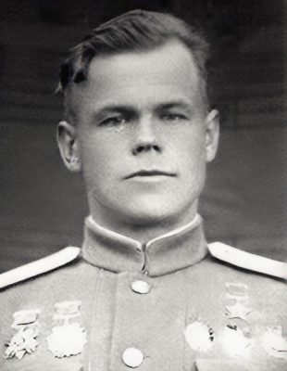
И вот пришел долгожданный День Победы. Вместе со всеми ликовал и он — летчик Максимов. Но недолго. 9 мая эскадрилья получает боевое задание: разведать и доложить, в чьих руках находится аэродром под Прагой. Для этого надо было одним самолетом совершить посадку на аэродроме. И вот пять истребителей в воздухе. Нелегким было задание. Никому не хотелось умирать, когда повсюду праздновали победу.
— Подлетаем к аэродрому, — рассказывает А.Е. Максимов.— Посадить самолет приказано мне, товарищам прикрывать меня с воздуха. Видим ангары, склады, самолеты. Если бы знать, чьи они... Совершаю посадку машины с таким расчетом, чтобы иметь хоть малейшую возможность для взлета. У ангаров вижу массу народа. Немцы? Да нет, непохоже — цветы, радостные возгласы. Люди бросились к моему самолету, и я окончательно убедился, что это не враги. Пражане встретили нас восторженно, буквально засыпав цветами...
Он был первым из советских летчиков, приземлившим самолет на пражском аэродроме.
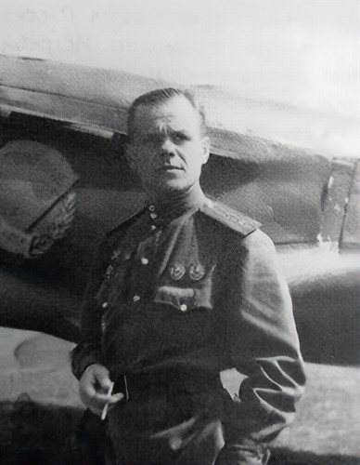
После войны Максимов А. Е. продолжил службу в военной авиации и сделал блестящую карьеру. Он был командиром авиационного полка, командиром авиационной дивизии и командиром 88-го истребительно-авиационного корпуса ПВО. Освоил реактивную технику, много летал в обычных и сложных метеоусловиях. Руководимые им авиаполки всегда имели большой налет часов, успешно выполняли план боевой и политической подготовки. За освоение новой реактивной техники и выполнение полетов в сложных метеоусловиях награжден орденами Красной Звезды и Красного Знамени. Имел звание «Военный летчик» 1 -го класса. За все время службы в авиации имеет налет 3115 часов.
Постановлением Совета Министров СССР от 18 декабря 1958 года за № 186 Александру Ефимовичу Максимову присвоено воинское звание генерал-майор авиации.
Александр Ефимович Максимов уволен из армии 19 января 1962 года по болезни и в связи со значительным сокращением Вооруженных Сил СССР с учетом в Кировском РВК города Ярославля.
Находясь на пенсии, вел активный образ жизни. Непродолжительное время работал в областном совете профсоюзов, а в основном вел общественную работу и был желанным гостем в школах, военных частях, в рабочих и молодежных коллективах. Он возглавлял военно-научное общество при гарнизонном доме офицеров, был членом научно-методического общества «Знание», областного Совета ветеранов войны и труда Ярославского областного и Кировского районного комитетов ДОСААФ. За активную общественную работу был дважды награжден «Почётным знаком ДОСААФ», «Почётным знаком Советского комитета ветеранов войны» и другими.
В сороковые и пятидесятые годы избирался депутатом городского Совета трудящихся городов Баку и Вышний Волочек.
Жил в г. Ярославле, умер там же. Похоронен в г. Ярославле на мемориальном воинском кладбище.
Память:
- Учитывая фронтовые, боевые и общественные заслуги именем Максимова в Кировском районе Ярославля в августе 1984 года названа бывшая Комитетская улица, установлены мемориальные доски на одном из домов этой улицы (ранее ул. Комитетская) и на доме, в котором жил ветеран в последние годы (ул. Флотский спуск, д. 1а).
- Имя летчика увековечено на мемориалах героям в Юрьев-Польском и Кольчугино.
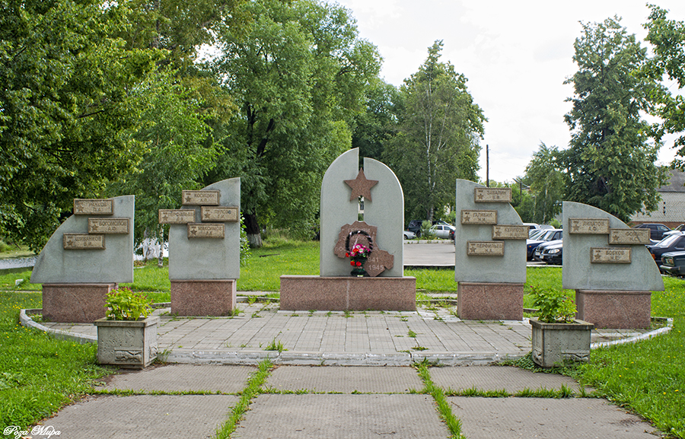
Аллея Героев в г. Юрьев-Польском. Переулок Богомолова.
Стелла на Аллее Героев в гор. Юрьев-Польский
- В городе Кольчугино именем героя названа улица.
- В Советское время его имя носил один из лучших пионерских отрядов Юрьев-Польской городской средней школы № 1.
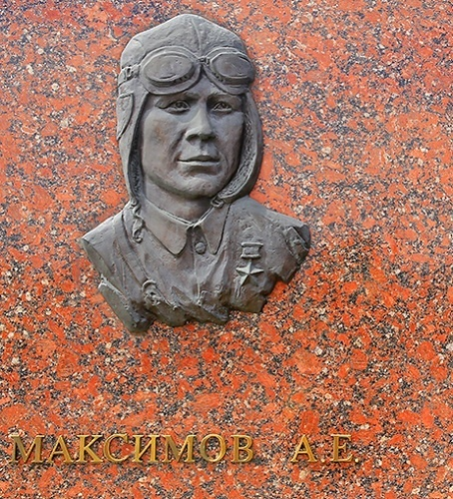
В мае 2010 г. на воинском Мемориале на пл. Победы в г. Владимире установлена стела с бронзовым барельефом А.Е. Максимова.
Награды:
Медаль «Золотая Звезда»;
орден Ленина;
три ордена Красного Знамени;
Орден Александра Невского;
орден Отечественной войны I степени;
два ордена Красной Звезды;
медали, в том числе:
медаль «За боевые заслуги»,
медаль «За оборону Москвы»,
медаль «За победу над Германией в Великой Отечественной войне 1941-1945 гг.»,
медаль «За взятие Берлина»,
медаль «За освобождение Праги»,
медаль «За безупречную службу» I степени,
медаль «За Одру, Нису и Балтику» (Польша).
Литература о нем:

